Czujniki parkowania
Nawet w starszym modelu samochodu można zamontować <b>czujniki parkowania</b>. Kiedyś zarezerwowane dla wyższych wersji wyposażenia, obecnie stają się standardem nawet w tańszych autach.

Dobrym sposobem na ułatwienie sobie prowadzenia samochodu w mieście są czujniki parkowania. Nawet najprostsze modele znacząco poprawiają kontrolę podczas manewrowania na ciasnym parkingu. Jednak producenci oferują znacznie więcej, niż tylko podstawowe funkcje.
Czujniki parkowania - wersja podstawowa
Najmniej skomplikowane czujniki parkowania to 3 sensory montowane na tylnym zderzaku, okablowanie, centralka i dźwiękowy sygnalizator odległości. Całość aktywuje się, gdy włączymy bieg wsteczny. Prosty system można bardzo łatwo zamontować w każdym samochodzie.

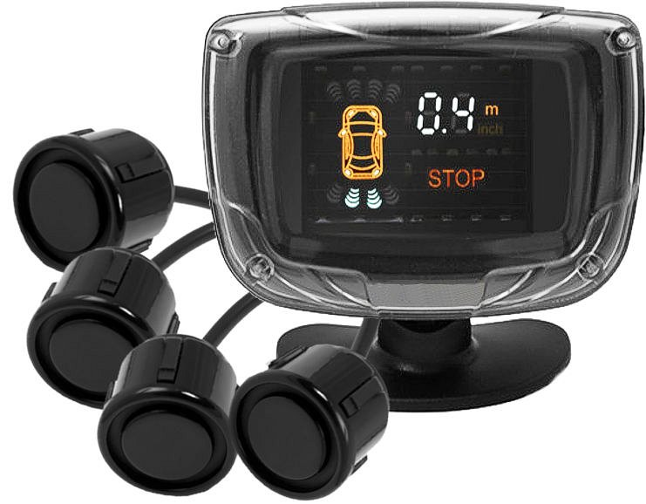
Więcej możliwości
Najprostszy i najtańszy zestaw to nie jedyna oferta. W naszym sklepie można znaleźć produkty z czujnikami na tył i przód pojazdu. Dają one pełny obraz sytuacji wokół samochodu. Bez wątpienia pomogą zaparkować na bardzo ciasnym parkingu. Na ilości sensorów jednak różnice się nie kończą. Zwykły sygnalizator dźwiękowy można bowiem zastąpić wyświetlaczem, który graficznie i liczbowo informuje o odległości od przeszkody. W zależności od rodzaju zestawu, ekran może wskazywać jej położenie względem każdego z czujników.
Zachęcamy do zapoznania się z naszą ofertą. Czujniki parkowania ze sklepu Stig to atrakcyjne ceny, najwyższa jakość produktu i 24 miesiące gwarancji. Zapewniamy pełne doradztwo w tym zakresie. Dopasuj typ czujników do swoich potrzeb i modelu samochodu.

